Consignes :

Suivez cette mise en page à la lettre !!
Utilisez mon cv en bas pour vous guider.
Tout votre cv doit se mettre sur SEULEMENT 1 page, quitte à utiliser une petite police.

titre à mettre –
Master's degree Project Innovation student
seeking internship abroad in an English-speaking country

2nd Year Nursing Student
seeking internship in an English-speaking country
in the humanitarian domain

Remplissez avec les infos suivantes :
prénom et nom
adresse
cp et ville
téléphone
adresse mail
permis B + type de véhicule
état civil + âge

photo studio en couleur, en vêtements professionnels (homme – chemise et cravate, femmes – idem ou tailleur)

PROFESSIONAL COMPETENCIES IN NURSING

PROFESSIONAL COMPETENCIES IN PROJECT INNOVATION

General category 1
2 specific skills that you possess related to the position and company in question

General category 2
2 specific skills that you possess related to the position and company in question

Exemple :

Production management software – vous devez citer 3 ou 4 logiciels
Team leadership – par example - project and production line management of teams of 20+ persons
Foreign languages – French (native speaker), English (advanced level), Arabe (intermediate level)

INTERNSHIP WORK EXPERIENCE

Put the most recent year first.

year(s) (no months) (tab one time) Name of the position, Company Name, City, Country
Specific task (ou le meilleur accomplissement) number 1.
Specific task (ou le meilleur accomplissement) number 2.

Exemple :

2017 Assistant to the Production Manager, Michelin, Roanne, France
Assurance of production line quality with a 15 person team under my supervision
23% decrease in product defects with 31% less man hours

PROFESSIONAL EXPERIENCE

Use the same format as for your internships.
UNIVERSITY AND HIGH SCHOOL STUDIES (allez jusqu'au bac mais pas plus loin)

Put the most recent year first.

year(s) (no months) (tab one time) Degree level (for example Master's), mention (if you have one) – Field of study, Name of the school, City, Country

Exemple :

2015-17 Bachelor's Degree (mention très bien), Production Management, IUT de Roanne, Roanne, France

ACADEMIC AND PROFESSIONAL AWARDS

year(s) (no months) (tab one time) Name of the award, School or Company Name, City, Country

CENTERS OF INTEREST

Domain 1 – 2-3 specific examples.
Domain 2 – 2-3 specific examples.
Domain 3 – 2-3 specific examples.

Auteur, hommes d’affaires, conférencier,
professeur d’anglais et formateur professionnel

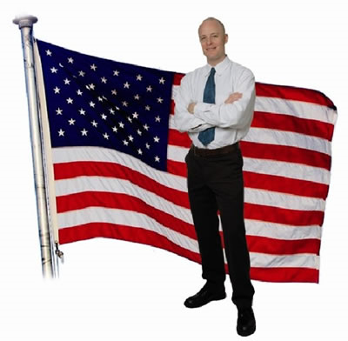

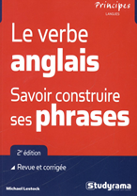
Michael LESTOCK
xxxxxxxxxx
42300 ROANNE
06 xxxxxxxxxx
mike@mikelestock.com
http://www.lericainroannais.com/actu.php
Célibataire, 43 ans

EXPERIENCE COMMERCIALE

depuis 2008 Fondateur et directeur de l’entreprise MJL Formation, Roanne, France
2004-2008 Propriétaire et Gérant, Subway Sandwichs et Salades, Roanne, France
2000 Directeur de Recrutement (stagiaire), CCI Franco-américaine, Washington, DC, EU
1999 Commercial Itinérant, Southwestern Book Company, Nashville, Tennessee, EU

EXPERIENCE PEDAGOGIQUE

depuis 2011 Professeur d’Anglais, Université Auvergne – IUP Licence 5e Année, Clermont, France
depuis 2011 Professeur d’Anglais, IFSI - Ecole Infirmiers de Roanne, Roanne, France
2013-2015 Professeur d’Anglais, ENISE section Roanne, Roanne, France
2008-2015 Professeur d’Anglais, IUT de Roanne, Roanne, France
2009-2011 Formateur d’Anglais, CFAI de Roanne, Roanne, France
2008-2009 Assistant d’Anglais, Ecole primaire Saint Marc, Le Côteau, France
2008-2009 Assistant d’Anglais, Ecole primaire, Collège, et Lycée Saint-Paul, Roanne, France
2002-2003 Assistant d’Anglais, Lycée Albert Thomas, Roanne, France
2002-2003 Formateur d’Anglais, Centre Roannais de Formation Professionnel, Roanne, France
2000-2002 Professeur de Français, WMST Public Charter High School, Washington, DC, EU
2000 Enseignant Summer Enrichment Program, Caesar Chavez High School, Washington, DC, EU
1999-2000 Assistant d’Anglais, Lycée Camille Corot, Morestel, France
1996-1999 Professeur de Français, Université d’Auburn, Auburn, Alabama, USA

FORMATION

1999 Master's (Bac+6) – Français et Commerce International, université d’Auburn, Alabama, EU
1996 Licence ès Lettres (Bac+4), mention Cum laude – Français, université de Tampa, Florida, EU
1996 Licence ès Lettres (Bac+4), mention Cum laude – Commerce, université de Tampa, Florida, EU

PUBLICATIONS

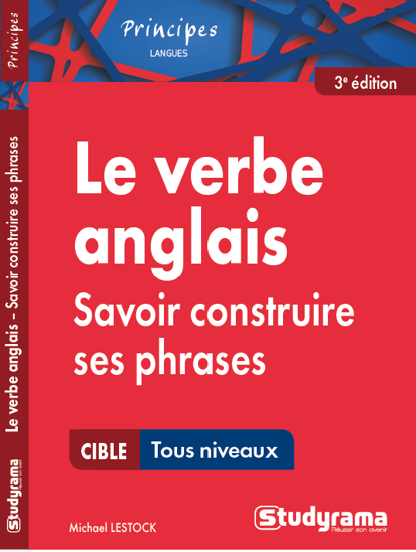
2016 3e édition - Le verbe anglais : Savoir construire ses phrases, Editions Studyrama

1999 Fido! Friend or Foe?, traduction anglais-français pour le 1999 World Veterinary Congress à Lyon

CENTRES D’INTERETS

Lecture – linguistique, histoire militaire, psychologie et développement de soi

Sports – musculation, courses à pied de 10 km, natation, yoga, tennis – ancien 15,5 dans le classement de la FFT

Finances – immobilier, investissements, bourse

